Raport o wybranym instrumentarium zespołu projektowego

- Wybrane środowisko programistyczne – Eclips (www.eclipse.org)


Eclipse - Platforma napisana w 2004 roku w Javie do tworzenia aplikacji typu rich client. Na bazie Eclipse powstało zintegrowane środowisko programistyczne do tworzenia programów w Javie, które jest razem z tą platformą rozpowszechniane. Projekt został stworzony przez firmę IBM, a następnie udostępniony na zasadach otwartego oprogramowania. W chwili obecnej jest on rozwijany przez Fundację Eclipse.

- Narzędzie do projektowania diagramów UML – DIA (www.dia-installer.de)
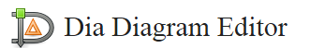

DIA - program służący do tworzenia diagramów ogólnego przeznaczenia. Aktualnie posiada specjalne obiekty ułatwiające rysowanie diagramów zależności, diagramów UML, wykresów, diagramów sieciowych, schematów organizacyjnych oraz prostych obwodów.

- Technologia wersjonowania dokumentacji projektowej – GIT

GIT – rozproszony system kontroli wersji. Stworzył go Linus Torvalds jako narzędzie wspomagające rozwój jądra Linux. Git stanowi wolne oprogramowanie i został opublikowany na licencji GNU GPL w wersji 2. Oferuje następujące funkcje:

- Praca off-line
- Wsparcie dla istniejących protokołów sieciowych
- Dobre wsparcie dla rozgałęzionego procesu tworzenia oprogramowania

- Narzędzia do wspomagania pracy grupowej

  - GitHub (www.github.com)
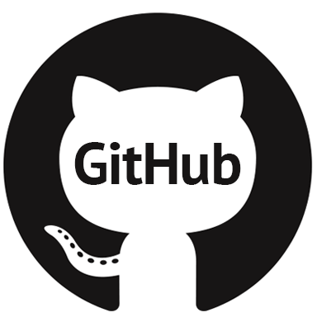
GitHub – hostingowy serwis internetowy przeznaczony dla projektów programistycznych wykorzystujących system kontroli wersji Git. Stworzony został przy wykorzystaniu frameworka Ruby on Rails i języka Erlang. Serwis działa od kwietnia 2008 roku. W kwietniu 2011 ogłoszono, iż GitHub obsługuje 2 miliony repozytoriów. Github udostępnia d armowy hosting programów open source oraz płatne prywatne repozytoria.

  - GanttProject (www.ganttproject.biz)

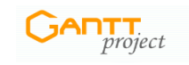

GanttProject – jest to darmowy program, umożliwiający planowanie projektu za pomocą wykresu Gantta. Pozwala w łatwy sposób podzielić projekt na zadania, ustalić powiązania między nimi oraz zarządzać zasobami ludzkimi. GanttProject jest w całości napisany w języku Java, dzięki temu może być uruchomiony w każdym systemie operacyjnym obsługującym ten język, takim
jak: Linux, Windows, Mac OSX i inne. Cały program opiera się na licencji GPL.

- Narzędzia do tworzenia grafiki:
  - GIMP (www.gimp.org)

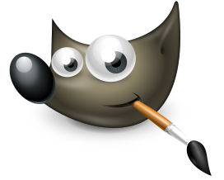
GIMP – darmowy program do tworzenia i obróbki grafiki rastrowej.
Umożliwia malowanie, usuwanie tła obrazu (wycinanie), usuwanie obiektów ze zdjęć ( klonowanie), zmianę rozmiaru i perspektywy oraz obrót obrazów, dokonywanie różnych operacji na kolorach, łączenie obrazów poprzez warstwy/maski oraz konwertowanie różnych formatów plików graficznych.

  - CorelDraw (www.coreldraw.com)
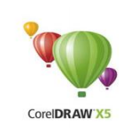

CorelDraw X5 – pakiet programów graficznych wchodzących w skład jednego produktu, służący początkowo do obróbki grafiki wektorowej, z czasem wzbogacany o kolejne programy dotyczące różnorodnych zastosowań grafiki komputerowej.

